Анализ протокола HTTP
Цели работы
- Изучение основ работы протокола HTTP: понять основные принципы функционирования HTTP, его методы (GET, POST и др.) и структуру запросов и ответов.
- Овладение навыками работы с Wireshark: научиться использовать Wireshark для захвата и анализа сетевого трафика.
- Анализ HTTP-запросов и ответов: научиться идентифицировать и интерпретировать HTTP-запросы и ответы в захваченном трафике. • Изучение кодов состояния HTTP: ознакомиться с различными кодами состояния ответов HTTP и их значениями.
- Исследование заголовков HTTP: понять роль заголовков в HTTP-запросах и ответах, изучить, как они влияют на поведение клиента и сервера.

Задание 1. Загрузка файла трассировки HTTP
Цель: Ознакомление с готовым файлом трассировки сетевого трафика и первичный анализ перехваченных пакетов в программе Wireshark.
Ход выполнения: был скачан и открыт в программе Wireshark предоставленный файл трассировки trace-http.pcap. С помощью встроенных инструментов статистики были получены следующие общие показатели:
- Общее количество перехваченных пакетов: 1398 пакетов.
- Общий объем перехваченного трафика: 882 байта.
- Количество HTTP Request (запросов): 98 пакетов.
- Количество HTTP Response (ответов): 98 пакетов.
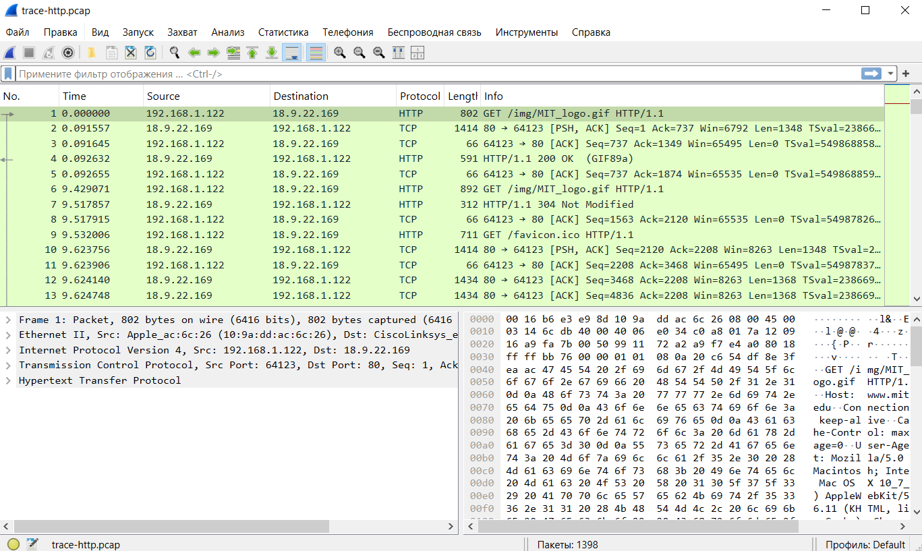
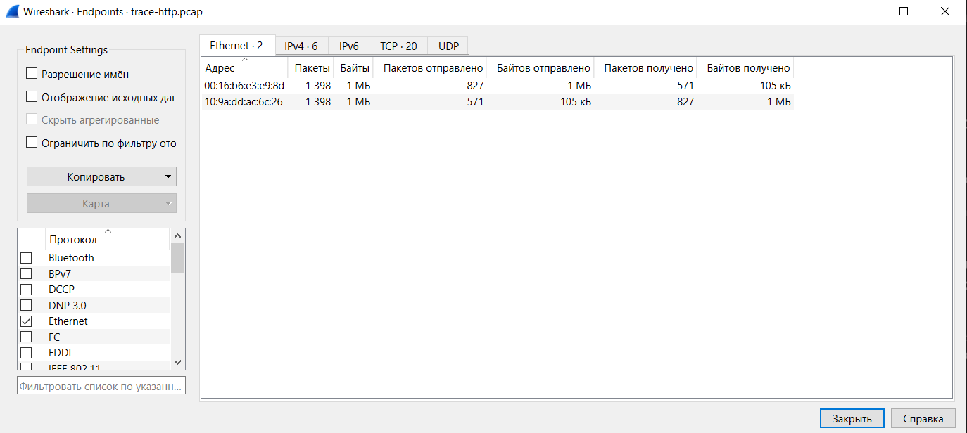
Статистика > конечная точка
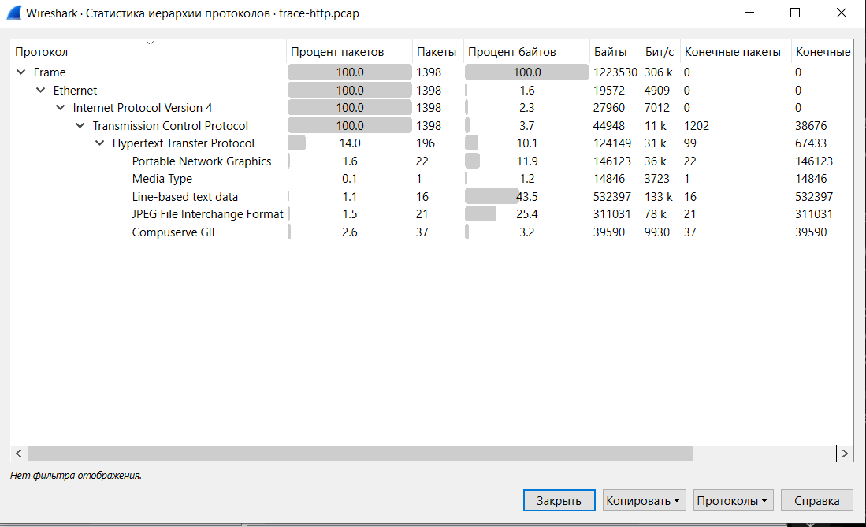
Статистика > иерархия протоколов
Задание 2. Изучение трассировки запроса и ответа
Цель: Детальный разбор структуры HTTP-запросов и ответов с применением фильтрации.
Ход выполнения:
- В поле фильтра отображения Wireshark было введено выражение http, что позволило скрыть служебные TCP/IP-сегменты и оставить в списке только HTTP-запросы и ответы.
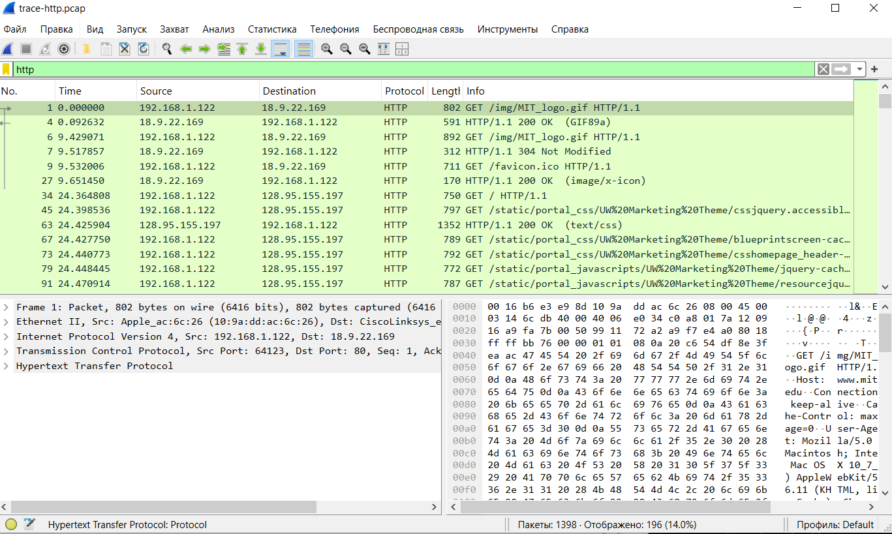
- Также были применены фильтры для проверки трафика по протоколам tcp и tcp.port == 80.
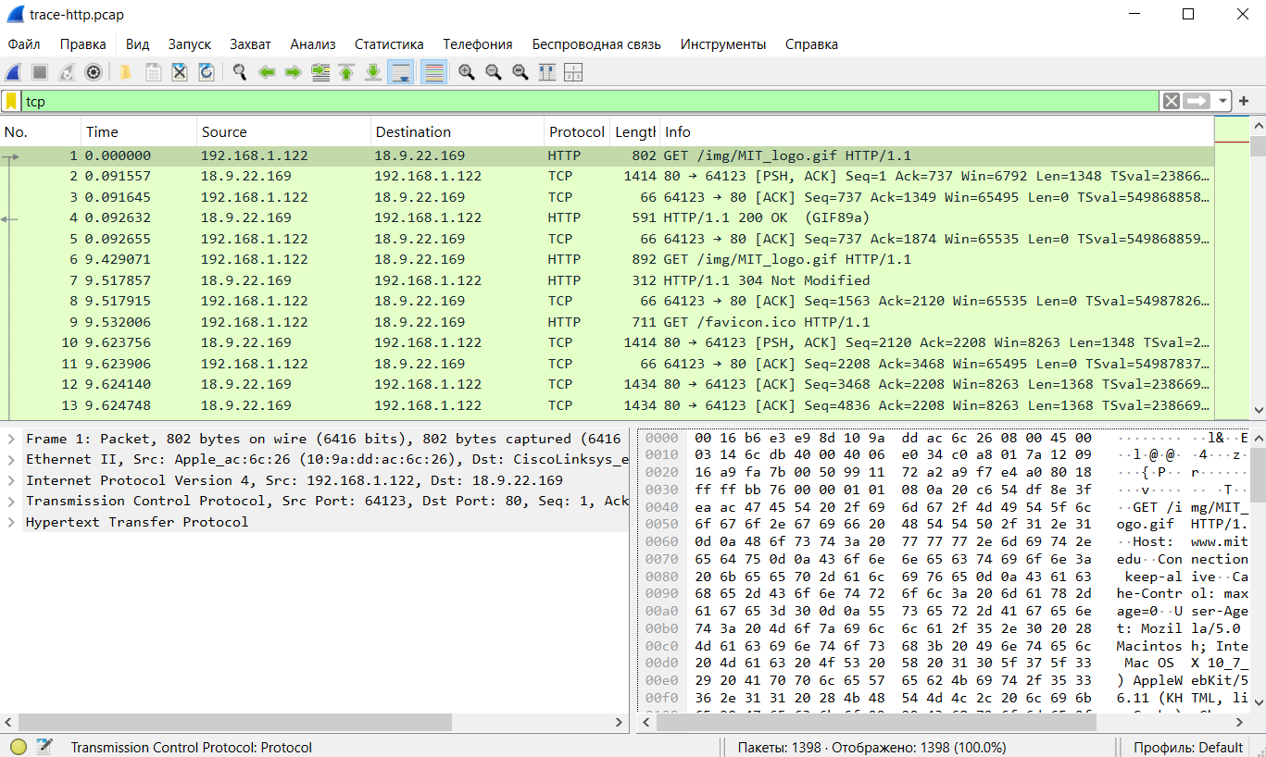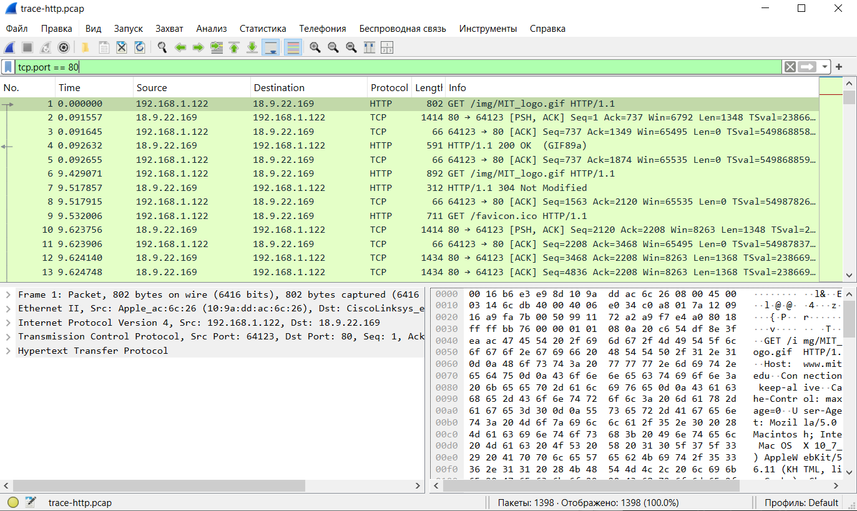
Анализ заголовков HTTP-запроса (на примере первого GET-запроса к изображению /img/MIT_logo.gif):
- Метод: GET (используется для запроса ресурса с сервера).
- Host: www.mit.edu (идентифицирует целевой сервер).
- User-Agent: Mozilla/5.0 ... (содержит информацию о типе и версии браузера и ОС клиента).
- Accept / Accept-Language / Accept-Encoding: описывают типы контента, кодировки и языки, которые клиент способен корректно обработать.
- Connection: keep-alive (указывает на необходимость удержания соединения открытым для последующих запросов).
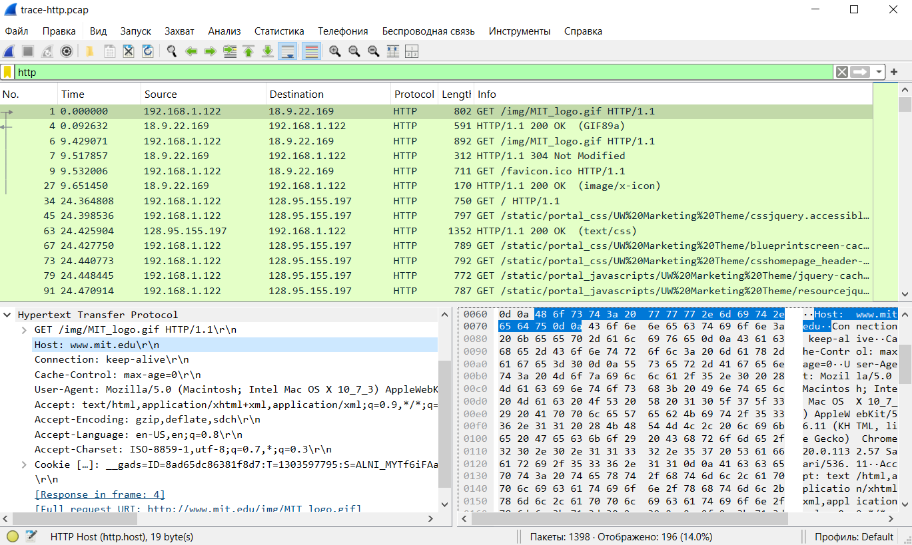
Анализ заголовков HTTP-ответа (код состояния 200 OK):
- Строка состояния: HTTP/1.1 200 OK (успешное выполнение запроса).
- Server: Apache/1.3.41 (Unix) mod_ssl/2.8.31 OpenSSL/0.9.8j (информация о программном обеспечении веб-сервера).
- Date / Last-Modified: временные метки формирования ответа и последнего изменения файла на сервере.
- Content-Type / Content-Length: тип передаваемых данных (например, image/gif или text/css) и размер содержимого в байтах.
- Cache-Control / Expires: параметры кэширования ресурса.
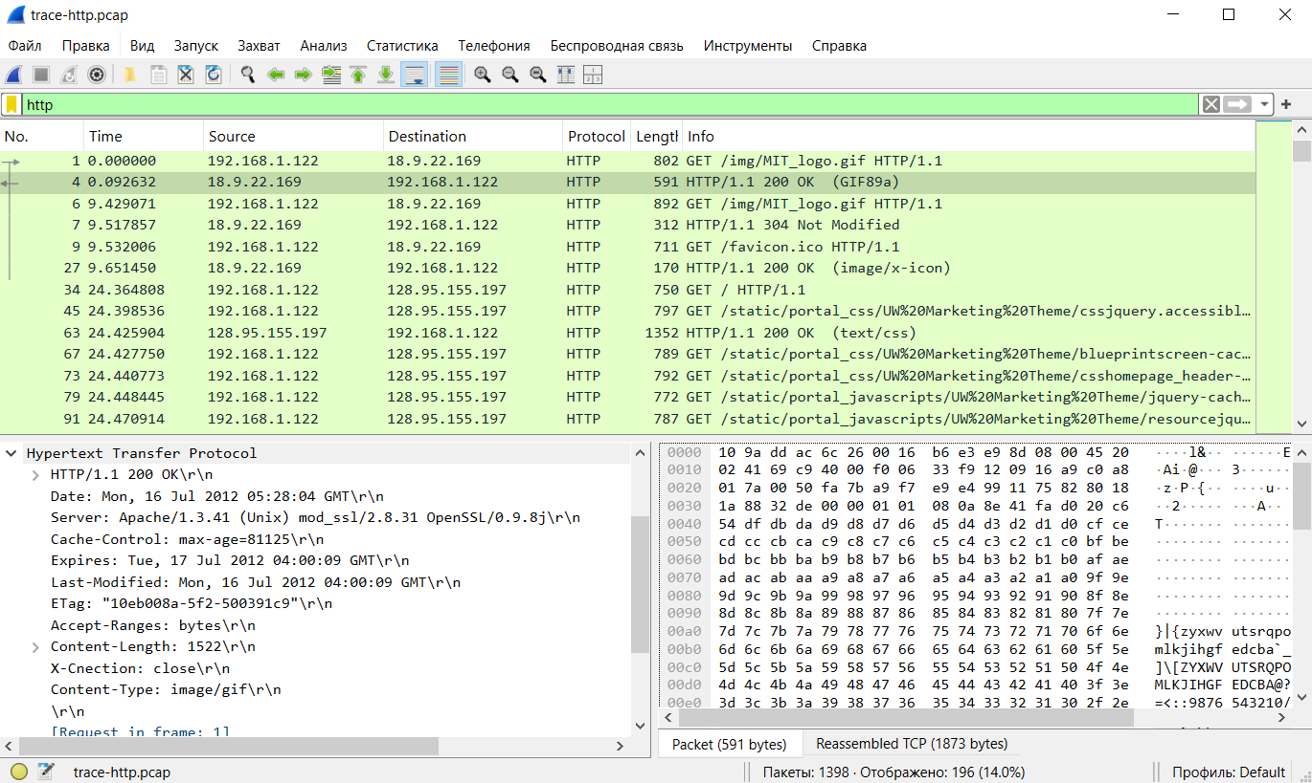Задание 3. Кэширование контента
Цель: Исследование работы механизма условных запросов и кэширования на стороне клиента.
Ход выполнения: В файле трассировки были проанализированы повторные запросы к тому же самому ресурсу (строка 7, ответ со статусом 304 Not Modified).
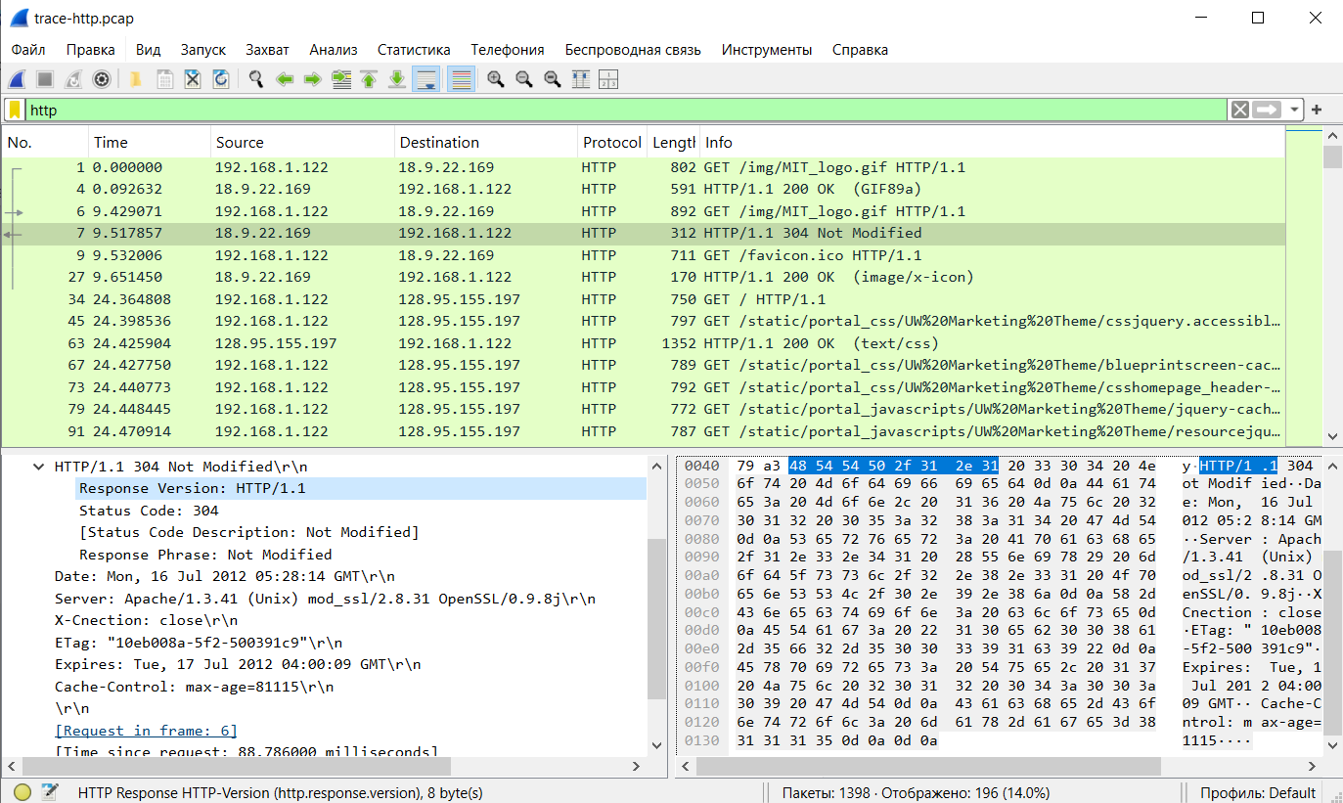
Анализ механизмов кэширования:
- При повторном запросе браузер передал заголовок If-Modified-Since: Mon, 16 Jul 2012 04:00:09 GMT, в который подставил временную метку из заголовка Last-Modified предыдущей загрузки.
- Сервер сравнил дату изменения файла на своей стороне и ответил кодом состояния 304 Not Modified, сигнализируя, что файл не обновлялся.
- Благодаря этому сервер не стал повторно передавать тело файла по сети, что существенно сэкономило трафик и ускорило загрузку страницы; браузер отобразил контент из локального кэша.
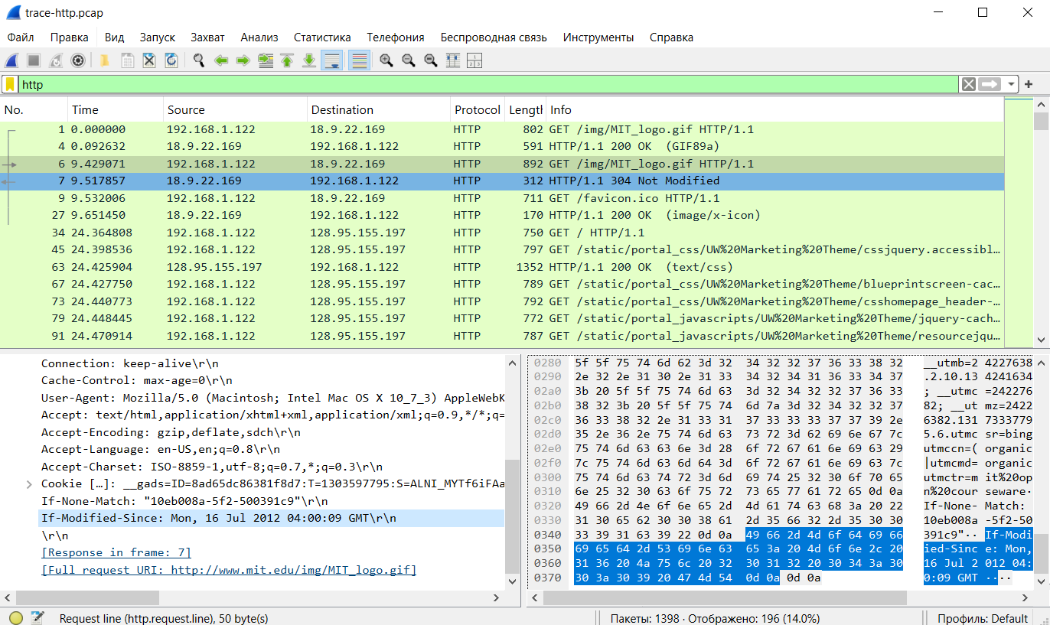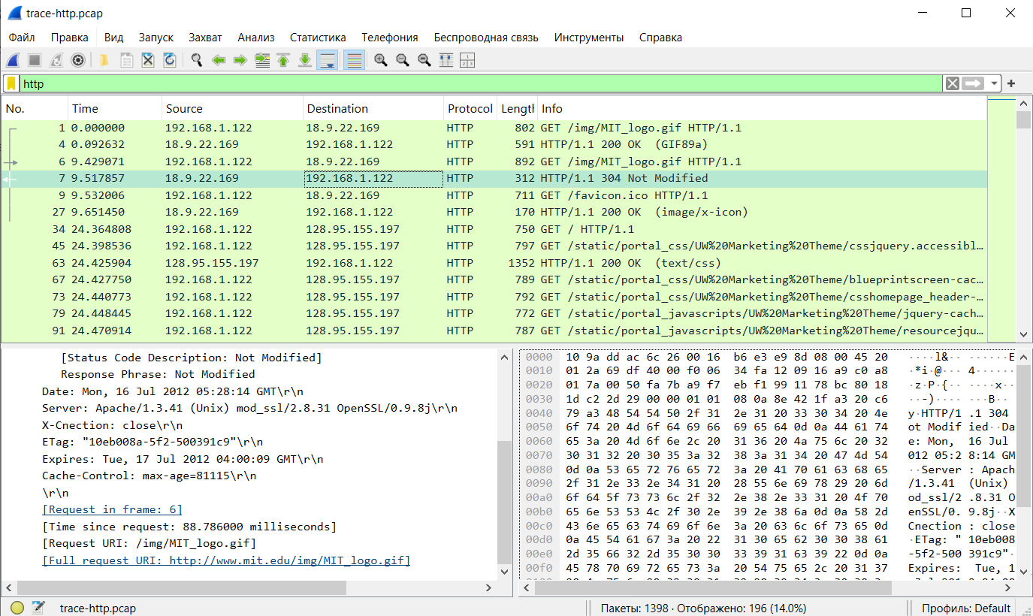

Gif изображение
Задание 4. Сложные страницы и распределение нагрузки
Цель: Анализ загрузки составных веб-страниц, содержащих встроенные ресурсы, и исследование распределения запросов по внешним серверам.
Ход выполнения:
- Был изучен запрос главной страницы (750 GET / HTTP/1.1) к сложному ресурсу (www.washington.edu), который влечет за собой автоматическую загрузку множества встроенных компонентов (скриптов JavaScript, таблиц стилей CSS, изображений).
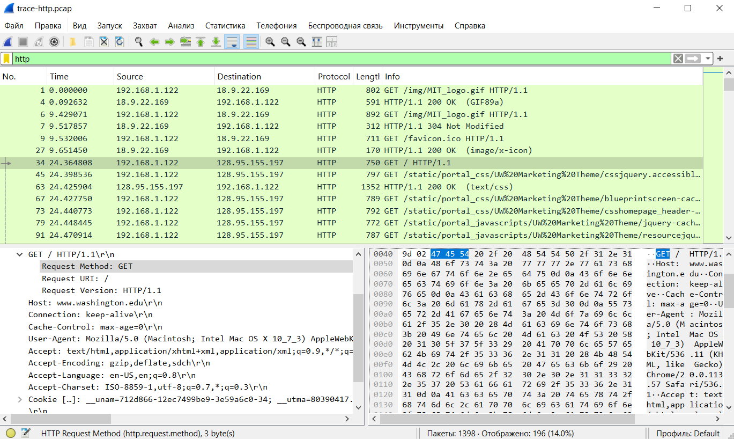
- Через меню Статистика -> HTTP -> Распределение нагрузки (Load Distribution) и Счетчик пакетов (Packet Counter) была получена общая сводка по серверам.
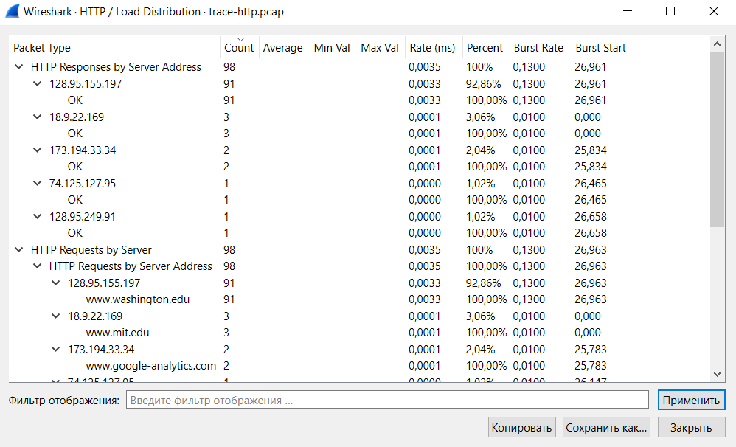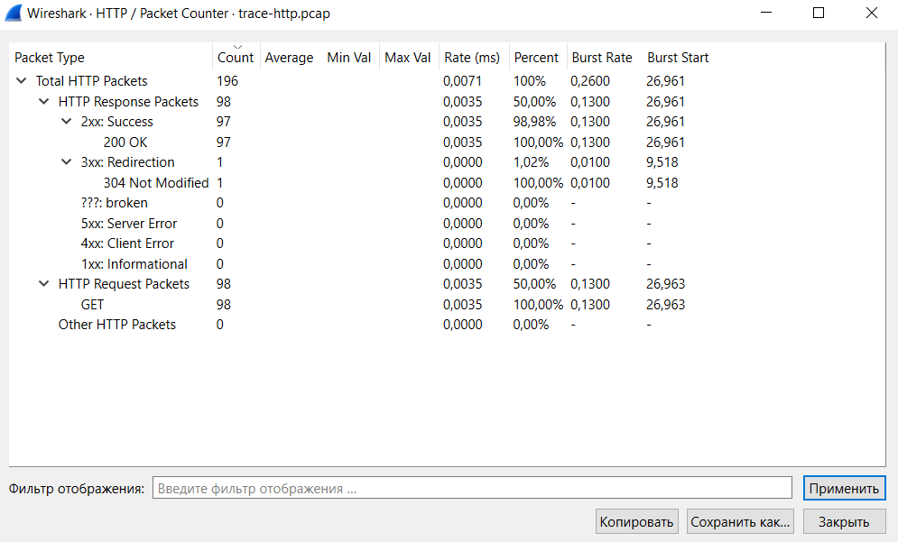
Результаты анализа нагрузки:
- В процессе загрузки страницы фиксировались запросы не только к основному серверу, но и к сторонним ресурсам (например, сети доставки контента, аналитическим трекерам вроде Google Analytics или API-сервисам).
- Счетчик пакетов зафиксировал распределение ответов: преобладание успешных ответов (200 OK — 97 шт.) и наличие кэшированных ответов (304 Not Modified — 1 шт.).
- Изучение принципов «водопадных» диаграмм (Waterfall) показывает разработчикам критические пути загрузки: порядок подгрузки скриптов и стилей напрямую влияет на метрики производительности (время до первого байта — TTFB, общую скорость отрисовки страницы).
Часть 2: Цель: Оценка скорости загрузки, анализ сетевых запросов и изучение метрик производительности веб-приложения электронной коммерции.
Ход выполнения:
- С помощью сервиса Google PageSpeed Insights https://pagespeed.web.dev/ было проведено тестирование производительности и анализ структуры загрузки выбранного ранее веб-ресурса электронной коммерции Wildberries (wildberries.ru).
- В процессе проверки были сформированы ключевые метрики, отражающие время до первого байта (TTFB), скорость отрисовки первого контента и общую продолжительность загрузки страницы на мобильных и десктопных устройствах.
- Была проанализирована «водопадная» диаграмма, показывающая последовательность запросов к серверам маркетплейса при подгрузке каталога, изображений товаров, шрифтов, скриптов JavaScript и таблиц стилей CSS.
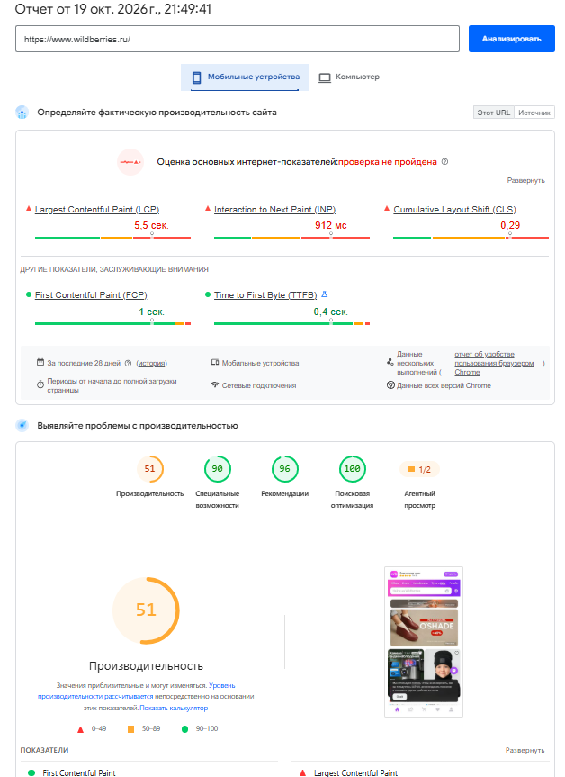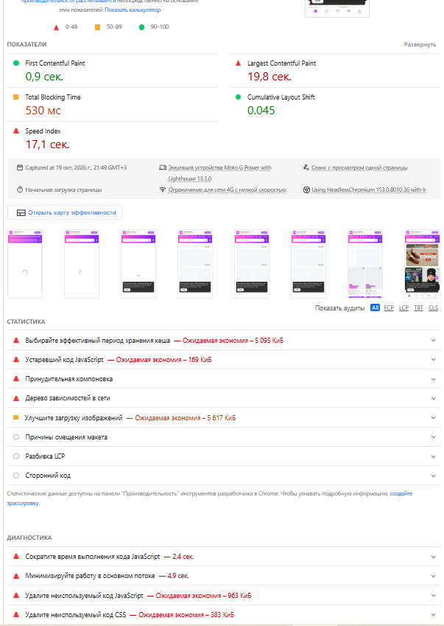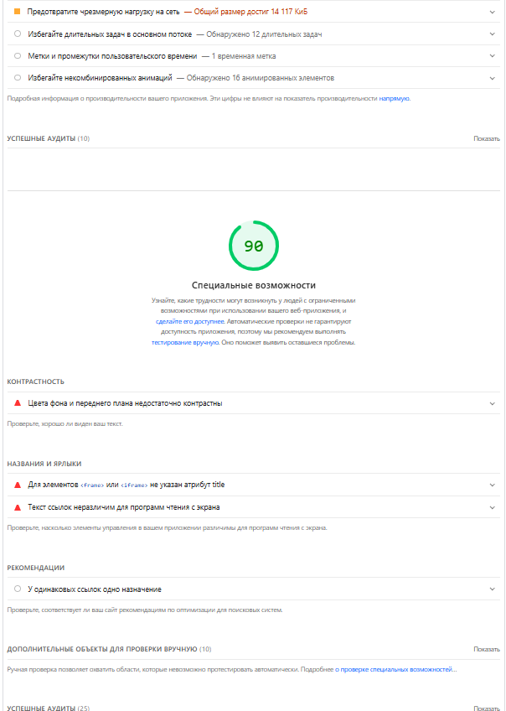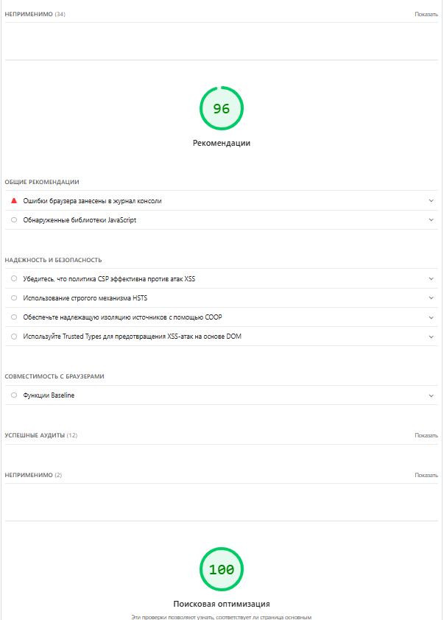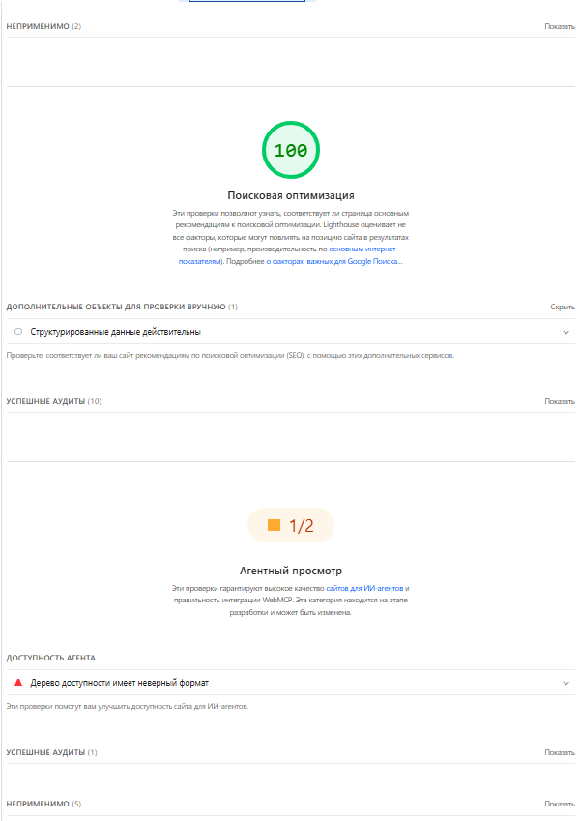
Какую ценность эта информация имеет для веб-разработки: Анализ производительности и мониторинг сетевых запросов критически важен для разработчиков современных веб-приложений по следующим причинам:
- Оптимизация скорости: позволяет выявить тяжелые элементы (например, неоптимизированные изображения товаров или объемные скрипты), которые задерживают загрузку страницы и ухудшают пользовательский опыт (UX).
- Контроль сторонних сервисов: наглядно демонстрирует влияние внешних интеграций (платежных шлюзов, систем аналитики, рекламных трекеров) на общую скорость работы сайта.
- Повышение конверсии: В сфере электронной коммерции каждая дополнительная секунда загрузки страницы напрямую снижает продажи; поэтому регулярный аудит метрик помогает держать приложение быстрым, стабильным и эффективным для миллионов пользователей.

Задание 5. Сохранение отчета
Отчет оформлен в соответствии с требованиями и подготовлен для добавления в публичный репозиторий GitHub в каталог lab-2.

